Культурный капитал и особенности контрактов в России и Казахстане

Никишина Елена Николаевна

Аспирантка 1 г.о.
Московский государственный университет им. М. В. Ломоносова, экономический факультет, Москва, Россия
E–mail: elena.nickishina@gmail.com
На рубеже XX-XXI вв. всё больше исследователей при объяснеии экономических процессов как на уровне организаций, так и на уровне стран стало обращаться к понятиям культуры (культурного капитала). Хотя до сих пор в научном сообществе не сформировалось консенсусное определение этого понятия, можно сказать, что жесткое ядро его составляют ценности и поведенческие установки, разделяемые определенным сообществом, передающиеся из поколения в поколение и медленно меняющиеся во времени.
В последние годы увеличивается интенсивность взаимодействия между Россией и Казахстаном. Однако отсутствие данных по Казахстану по методикам Г.Хофстеде, Р.Инглхарата, Ш.Шварца и др. осложняет учёт культурной специфики. Вместе с тем, игнорирование культурной специфики стран может стать фактором, препятствующим развитию этого сотрудничества, мешающим создавать эффективные совместные предприятия, конструировать взаимовыгодные контракты.
Для выявления культурных характеристик в России и Казахстане применялся подход Г.Хофстеде. На основе зарубежного [1;2] и российского [3] опыта была разработана анкета, которая была распространена среди менеджеров среднего звена в России и Казахстане, работающих в четырёх разных сферах. Анкета состояла из 30 вопросов, направленных на выявление характеристик культурного капитала, а также особенностей структуры контрактных отношений .Выбор описанной категории респондентов был обусловлен тем, что менеджеры среднего звена одновременно имеют как подчиненных, так и начальников, а значит, понимают, не только как устроены отношения внутри организации, но и как функционирует организация в целом. Вместе с тем, по Г.Хофстеде, именно опрос работников из одинаковых сфер, позволяет выявить культурные различия, так как при таком дизайне исследования нивелируются эффекты профессиональных, социальных и иных различий респондентов.
Сопоставление результатов опроса в России и Казахстане позволило сделать ряд выводов о культурных профилях этих стран:
- Регионы Казахстана не однородны. Близки по культурному профилю Астана, Алматы и Южно-Казахстанская область (ЮКО), а также Северо-Казахстанская область (СКО) и Западно-Казахстанская область (ЗКО).
- В Казахстане в целом более высокий показатель дистанции к власти, чем в России.
- В России в целом более выражены индивидуалистические черты, чем в Казахстане. При этом районы Астаны, Алматы и ЮКО близки по этому культурному измерению к России, в то время как в ЗКО и СКО сильнее выражен коллективизм.
- В Казахстане выше показатель избегания неопределенности, чем в России.
- По вопросам, характеризующим долгосрочную ориентацию, Казахстан близок к России, при этом в Астане, Алматы и ЮКО долгосрочная ориентация выражена сильнее.
Различия в культурном капитале стран определяют выгоды и издержки, связанные с использованием той или иной формы контрактации в стране. В частности, подтвердились следующие гипотезы:
- В России (стране с более высокими характеристиками индивидуализма и избегания неопределенности) чаще используются стимулирующие контракты, их использование более эффективно, чем в Казахстане.
- В России (в стране с более низким показателем дистанции по отношению к власти и большим уровнем индивидуализма) контракты более полные и формализованные.
В качестве иллюстрации на рисунке 1 приведены ответы на вопросы, характеризующие индивидуализм-коллективизм, склонность к риску (избегание неопределенности) и предпочтения по системе оплаты труда работников..
Рисунок 1. Индивидуализм и стимулирующие контракты
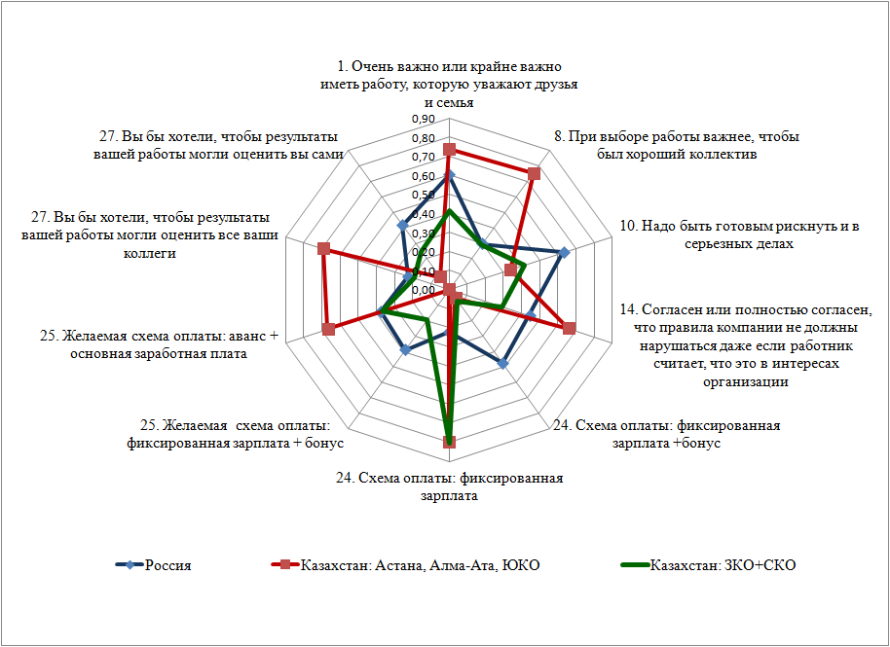
Источник: результаты опроса в России и Казахстане, 2011
Таким образом, культурный капитал через систему разделяемых норм и традиций оказывает влияние на систему предпочтений, что впоследствии воздействует на поведенческие установки индивидов. При высокой дистанции к власти и коллективизме, а также высокой значимости неформальных институтов, респонденты работают в условиях неполных контрактов, которые достраиваются при помощи неформальных институтов. В Казахстане, более коллективистской стране, со сравнительно более высоким уровнем избеганием неопределенности и дистанцией власти, контракты оказываются неполными, поддерживаются за счёт неформальных правил, классическая схема стимулирующих контрактов оказывается невостребованной. Полученные результаты могут быть интересны специалистам в области экономики труда, а также применяться на практике при проектировании контрактных отношений, в которых участвуют представители из разных стран.
Литература
- Hofstede (2001) Culture consequences, second edition, Sage Publications.
- Fehr E., Klein A., Schmidt K. (2007) Fairness and Contract Design, Econometrica, Vol. 75, No. 1 (Jan., 2007), pp. 121-154.
- Лебедева, Н.М., Татарко А.Н. (2009) Культура как фактор общественного прогресса, М. : ЗАО «Юстицинформ».

исследование было проведено совместно с Т. Ивановой осенью 2011 г. в рамках проекта ИНП “Общественный договор”. Всего было опрошено 550 человек.
Выводы не противоречат результатам, полученным в ходе других локальных исследований, проведенных в разное время по методике Г.Хофстеде (Н.В. и Ю.В. Латовы; 2005; А.Г.Левинсон, 2009).
При проверке использовались статистические методы, анализ таблицы сопряженности, проводилась проверка значимости рассчитанных коэффициентов. Результаты, полученные на уровне стран подтвердились при проведении расчетов на индивидуальном уровне.
Вопросы нанесены на диаграмму по часовой стрелке. Цифра соответствует порядковому номеру вопроса в анкете. Вопросы 1 и 8 характеризуют индивидуализм, вопросы 10 и 14 – избегание неопределенности, вопросы 24 и 25 – существующую схему вознаграждения за труд опрашиваемых менеджеров и их предпочтения.

